Lunes
11
de Octubre

Cuarto de Primaria
Educación Socioemocional

Aprendo de mis errores

Aprendizaje esperado: Identifica sus errores en la resolución de un problema para evitar que sucedan de nuevo.

Énfasis: Identifica sus errores al resolver situaciones problemáticas y practica la técnica de PARAR para regresar a la calma y tener posibilidad de evitar esos errores.

¿Qué vamos a aprender?

La sesión anterior reflexionaste sobre lo que haces tú y las personas de tu comunidad para cuidarse y lograr que todos se encuentren bien. También viste lo importante que es reconocer y agradecer lo que los demás hacen para que tú estés bien.

¿Tú tienes algo que te haga sentir agradecido el día de hoy? Por ejemplo, puedes agradecer porque está tu familia contigo, porque puedes hablar con ellos y que, durante estos días, a pesar de “tus monstruos”, puedes conocerlos cada vez más.

¿Por qué más te gustaría dar gracias? ¿A tu papá y mamá por la comida? ¿A tus hermanos y hermanas por ayudarte con la tarea? ¿A tus abuelas, abuelos, tíos, tías, amigos y amigas?

Cierra tus ojos unos segundos y da las gracias desde tu mente.

Recuerda siempre la importancia de extender tu gratitud y hazlo siempre que puedas.

Hoy vas a reflexionar sobre la importancia de reconocer tus errores para no volver a cometerlos.

En esta sesión realizarás la siguiente dinámica: cada determinado tiempo, harás una pausa por unos segundos, cerrarás tus ojos y descansarás tu mente. Después de la pausa, continuas con el trabajo de la sesión. Los momentos en que debes realizar esta pausa, están marcados con el siguiente recuadro.

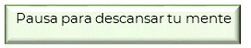

¿Qué hacemos?

Observa el siguiente video que presenta la historia de Don Leopoldo y Juan Palomo, para reflexionar sobre el hecho de aceptar tus errores para no volverlos a cometer.

- Don Leopoldo y Palomo.
https://youtu.be/Y1mgy1MV-nE

¿Qué opinas de esta situación? ¿Tiene sentido lo que proponen estos personajes para poder solucionar el conflicto?

Lo importante fue que pudieron identificar que se pueden solucionar las cosas si ambos tienen comunicación y sobre todo que mutuamente pueden ayudarse. Ellos se dieron cuenta de que el error fue que la comunicación no fue tan acertada, pero más importante aún, es que, a pesar de todo, Juan Palomo aceptó que fue su error el no unirse a la sesión de Zoom a tiempo, y por otra parte, Don Leopoldo prometió no tomarse las cosas tan personales y decir lo que le molesta.

Cuando cometes un error, la mejor manera de evitar que vuelva a pasar es… ¡No volverlo a hacer!

¿Tú qué crees que sea lo primero que debes hacer para no volver a cometer un error?

¡Lo primero es darte cuenta de que comiste un error e identificarlo!

Si no sabes QUÉ es lo que hiciste mal o en QUÉ fallaste, no puedes estar atento para evitar volver a repetirlo.

Recuerda lo que significa la técnica de PARAR.

PARAR es una estrategia que te ayuda a cultivar la calma y la atención, y esto permite que la emoción que sientes durante ese momento no te controle y puedas tener un espacio para tener una mejor respuesta a un estímulo.

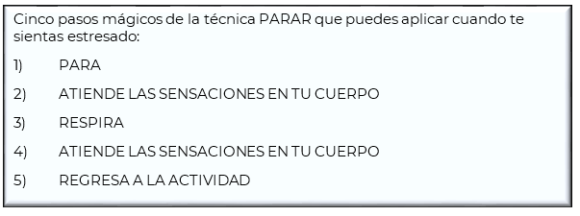

Las pausas que estás haciendo durante la sesión para descansar tu mente, son para practicar justamente la técnica de PARAR.

Analiza con atención la siguiente historia que cuenta una joven llamada Alejandra:

Un día tenía mucho trabajo, me sentía muy cansada y no tenía ganas de absolutamente nada, en mi mente se habían acumulado muchas tareas.

Al día siguiente que me levanté, me metí a bañar y se me terminó el gas de mi casa, el agua estaba helada.

Llamé a las personas del gas y me dijeron que iban a tardar muchísimo en llegar, estaba sintiendo como si mi mandíbula se empezara tensar y estaba a punto de explotar como una olla express.

Pero antes de decirle de cosas a la otra persona, me di cuenta de que tenía que tranquilizarme, respirar.

Entonces únicamente le dije que no podía esperar a que se desocupara y le colgué amablemente.

Eso me hizo reflexionar que tengo que administrar mi tiempo, no solo para mi trabajo, sino para todo lo que tengo pendiente en casa.

Fue mi error no haberme organizado, y me sentí mal, pero ahora aprendí que tengo que pedir las cosas con anticipación para evitar bañarme con agua fría.

Lee ahora la historia de un joven llamado Aníbal:

Una vez olvidé un trabajo muy importante en casa, por no haber ordenado mis cosas de la escuela a tiempo. Provoqué un caos terrible, ya que mi papá tuvo que regresar a casa, discutir con el director para que permitiera que me lo entregaran y ello le ocasionó que llegara tarde a su trabajo, además de cansado y molesto.

Mi error fue no preparar con anticipación todo lo que necesito.

Y tú, ¿Alguna vez has cometido algún error y has aprendido de él? ¿Sabes cómo aprender de tus errores?

Recuerda que las personas no son perfectas y que siempre se pueden cometer errores, lo importante es aprender de ellos y reconocerlos porque al equivocarse, se aprende y se evoluciona.

Los errores se convierten siempre en oportunidades para el aprendizaje, gracias a ellos tu habilidad para resolver conflictos se hace más y más grande.

El Reto de Hoy:

Reflexiona acerca de tus errores y la solución que le darías a cada uno de ellos.

Compártelo en tu diario de emociones.

Platica con tu familia lo que aprendiste, seguro les parecerá interesante y podrán decirte algo más.

¡Buen trabajo!

Gracias por tu esfuerzo.

Para saber más:
Lecturas

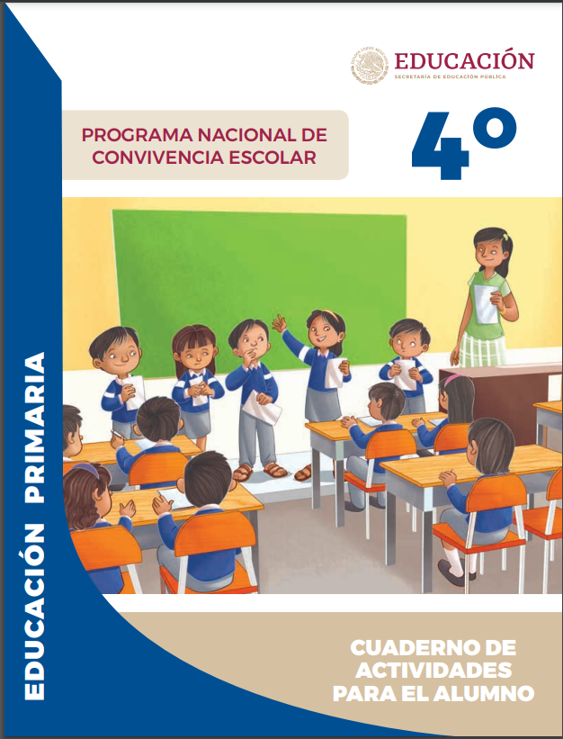
https://www.gob.mx/cms/uploads/attachment/file/533116/4o-Cuaderno-OK-PNCE.pdf

